Luis Chuta 1320016

Luis Escobar 1310617

Jose Melendez 1059918

Hector Zetino 1295617

**Practica No. 2(Capturas de pantalla de la práctica)**

**Ubuntu 20.4**

1. **Instalando módulos**

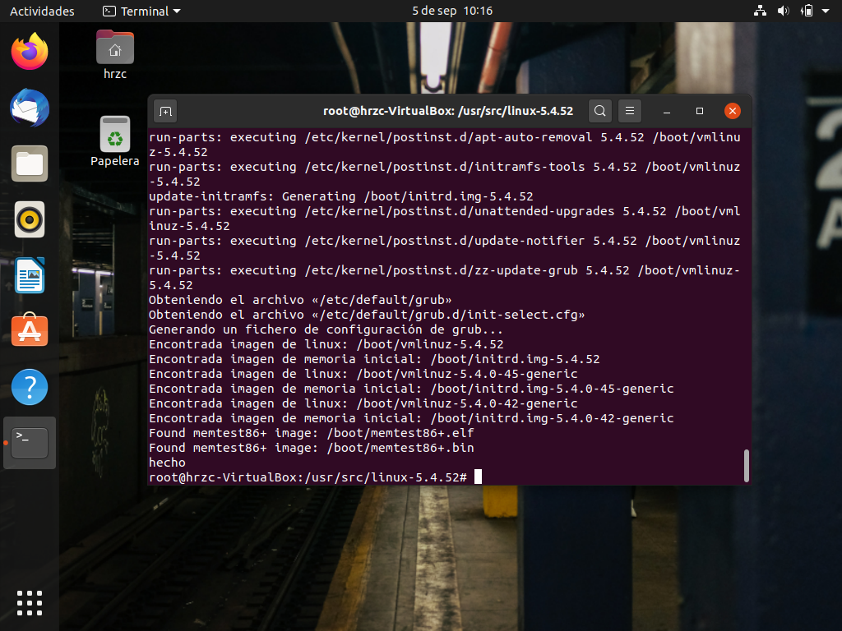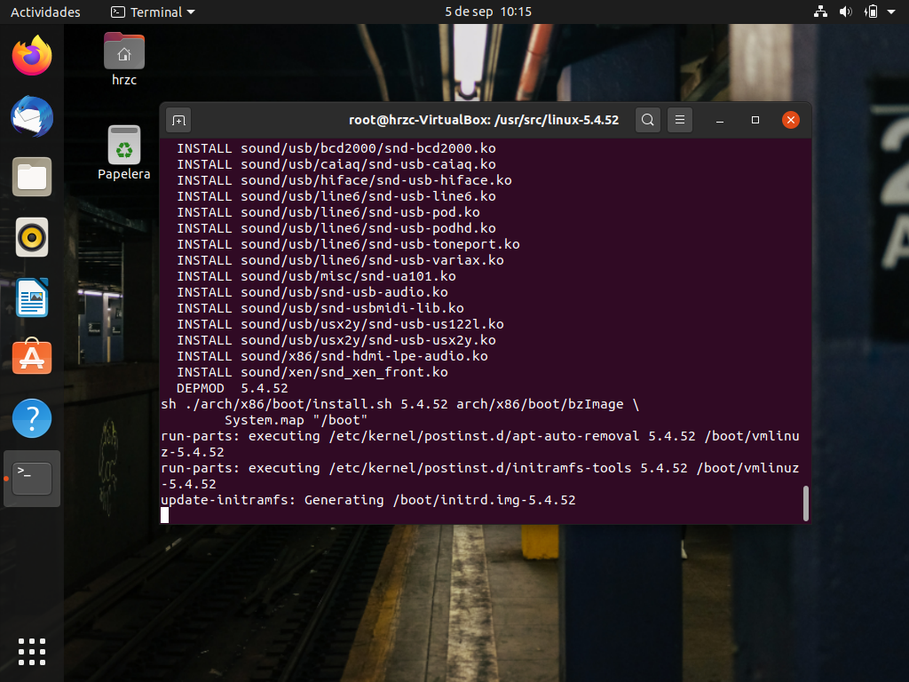

# Kernel anterior

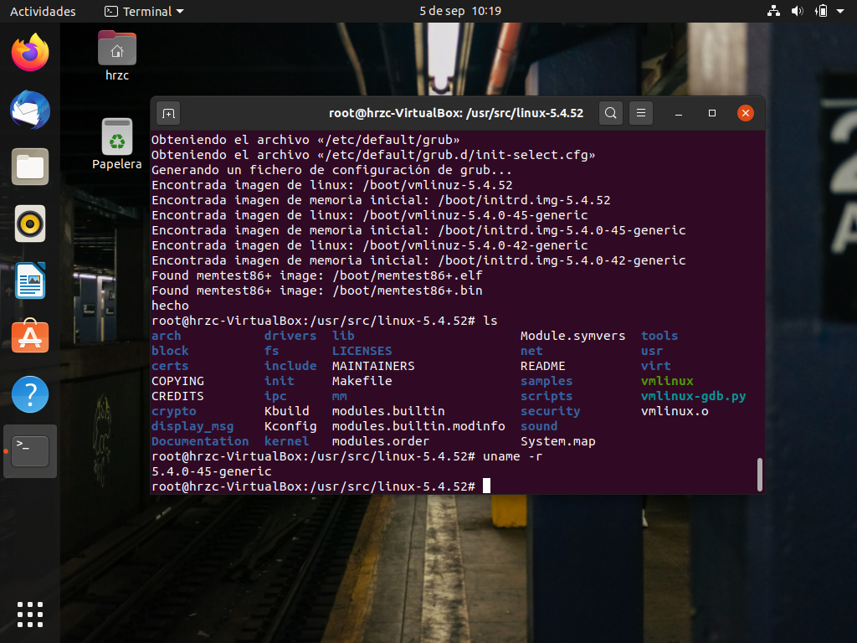

1. 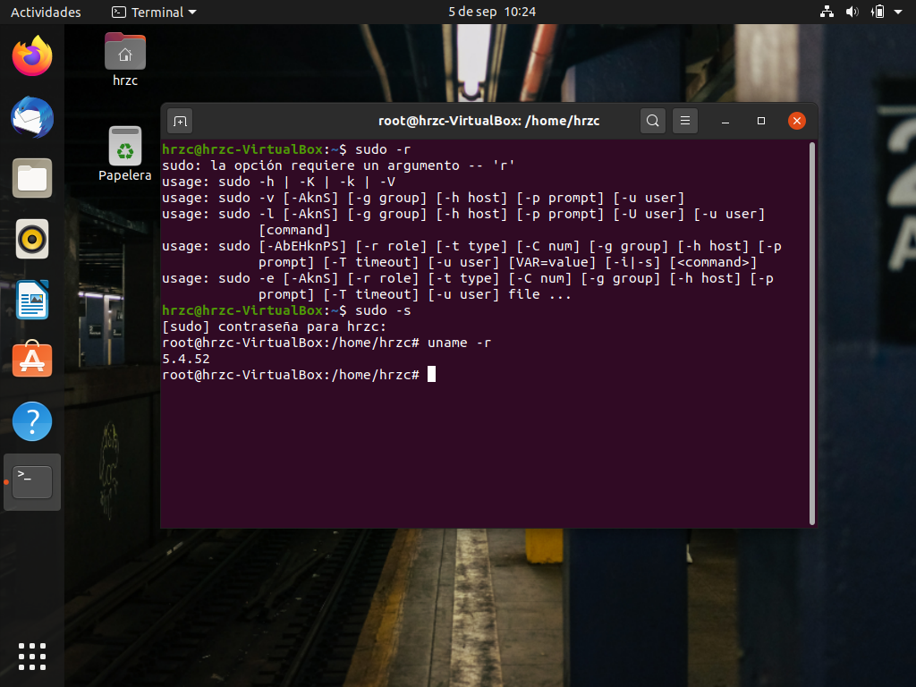**Kernel actualizado**
2. 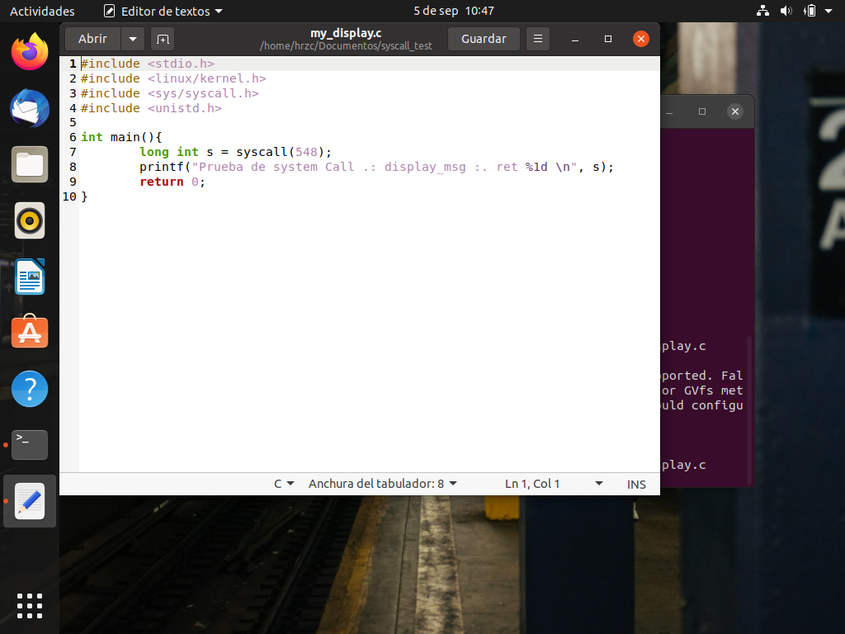**Codigo my_display.c**
3. 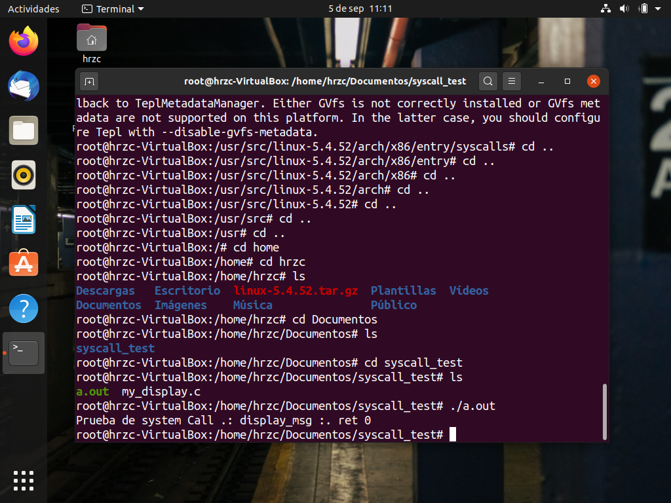**A.out**
4. 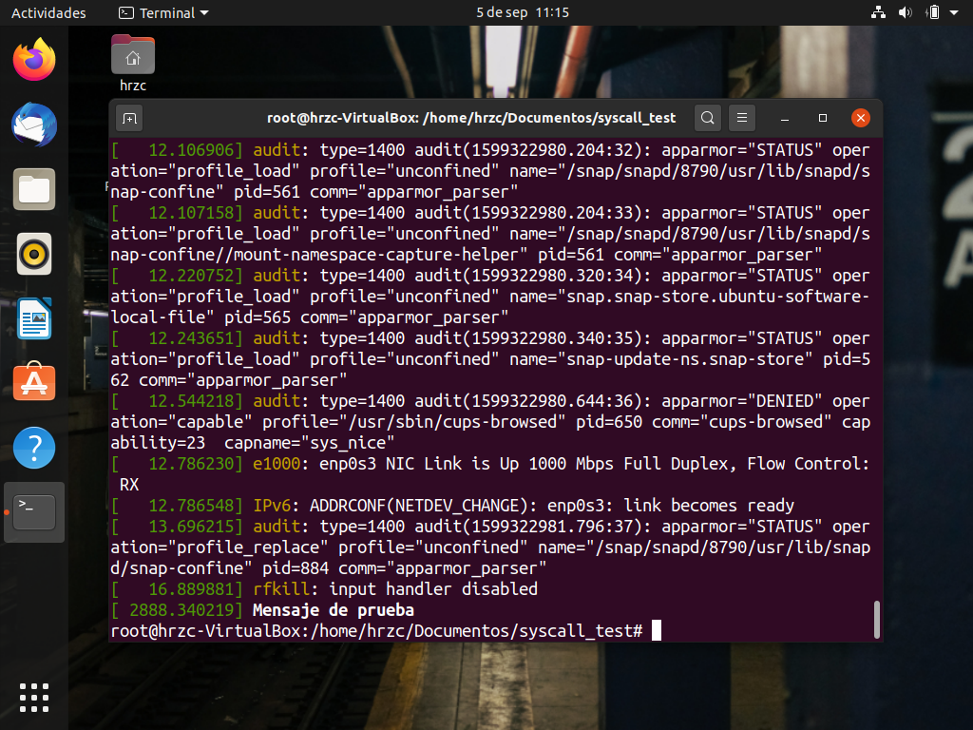**Dmesg**
5. **¿Por qué se deben de incluir las 4 librerías usadas en el código C de esta práctica, que hace cada una?**
6. **stdio.h**, que significa "standard input-output header" (cabecera estándar E/S), es el archivo de cabecera que contiene las definiciones de las macros, las constantes, las declaraciones de funciones de la biblioteca estándar del lenguaje de programación C para hacer operaciones, estándar, de entrada y salida, así como la definición de tipos necesarias para dichas operaciones.
7. **Linux/kernel.h** es una cabecera que es usada para la construcción de módulos que es parte del kernel.
8. **Syscall.h** es un header que se usa para los syscalls.
9. **unistd.h** es el nombre del archivo de cabecera que proporciona acceso a la POSIX sistema operativo API.
10. **En sus palabras, que ha estado haciendo durante la práctica.**
11. Actualizando la versión del kernel del sistema, al nuevo kernel que se descargo en la maquina virtual, ya que este ya estaba compilado en el laboratorio anterior, Haciendo uso del kernel modificado el laboratorio anterior mostrando la funcionalidad del syscalls de mandar un mensaje, el cual se pudo hacer de manera exitosa.
12. **En sus palabras, al hacer una systemcall que haga otras funciones, ¿eso debería de hacerse en el código de la systemcall o en el código C como el que se ha compilado en esta práctica?**

A. Si se implementa una systemcall que realice otras funciones, las instrucciones a realizar debe indicarse en el código C, la systemcall indica el momento en que el usuario desea realizar la función implementada.